**【大阪市】寝屋川流域の水辺空間を巡るコース**

**（大阪ふれあいの水辺～大坂橋～川の駅はちけんや）**

* 距離：約3km
* 所要時間：約40分
* チェックイン地点数：3

**チェックイン地点紹介**

**チェックイン地点1：大阪ふれあいの水辺**

「人と水辺の絆の復活（心に響く都会のオアシス）」をコンセプトに、一級河川大川（旧淀川）左岸の毛馬桜ノ宮公園貯木場跡の水辺を活用して整備された。  
　水辺に親しみ、くつろぐことができる「砂浜ゾーン（愛称：桜ノ宮ビーチ）」と生物の多様性に配慮した「自然再生ゾーン」で構成されている。

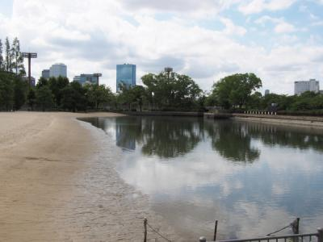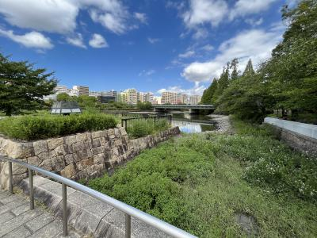

**チェックイン地点2：大坂橋**

大阪城を眺める絶好のポイント。大正14（1925）年、東横堀川の土砂を掘削する際、川底から「大坂橋天正拾三年」（1585）の名が刻まれた擬宝珠（ぎぼし）が見つかった。大阪城天守閣に保存され、市民に公開されていたが、戦後の混乱の中で紛失。大坂橋に関する文献は残っておらず、橋の所在や規模については、擬宝珠の行方とともに幻となっている。「大坂橋」の名前は、毛馬桜之宮公園と大阪城公園を結ぶ自転車・歩行者専用橋として昭和48（1973）年、約390年ぶりに復活。京橋に併設して、大阪城の北側に架けられた。橋の上にはウバメカシやサツキツツジなどが植えられ、大阪城も美しく眺められる。なにわ名橋50選の一つ。

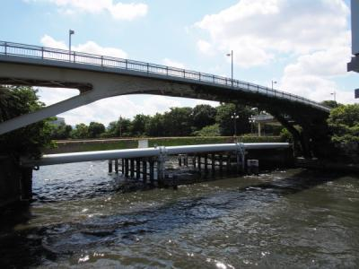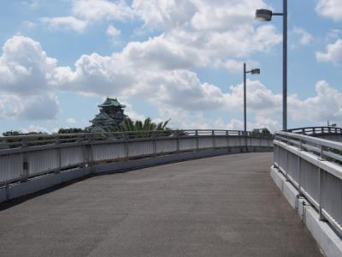

**チェックイン地点3：川の駅はちけんや**

2009年、水都大阪のヒト・モノ・コトの交流拠点として誕生した、関西初の常設の川の駅。  
レストラン、SUPやノルディック・ウォーキング等の水辺のアクティビティの情報発信拠点の他、観光船のチケット売り場等がある。  
川の駅はちけんやの前には大川が流れており、春の桜、夏の天神祭、秋の紅葉、冬のイルミネーションなど、四季折々の風景が楽しめる開放的な都心の水辺空間が広がっている。

[川の駅はちけんやHP（外部サイトへリンク）](https://8ken-ya.osaka/)

